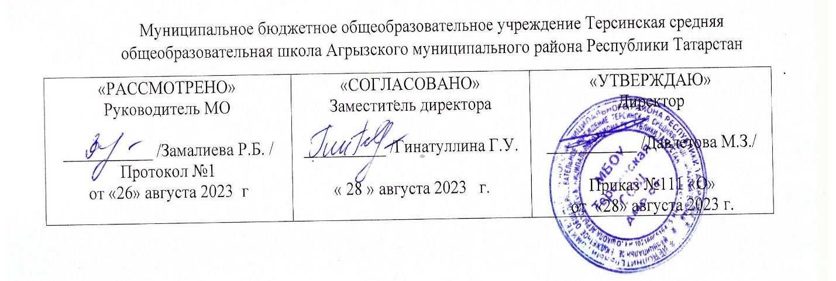

РАБОЧАЯ ПРОГРАММА

учебного курса «Цифровые технологии в педагогике»
для обучающихся 11 класса

Рассмотрено на заседании
педагогического совета
Протокол № 1
от « » августа 20 г

ПОЯСНИТЕЛЬНАЯ ЗАПИСКА
Учебный курс «Цифровые технологии в педагогике» направлен на подготовку творческой, технически грамотной, гармонично развитой личности, обладающей логическим мышлением, способной анализировать и решать задачи в команде в области информационных технологий, решать ситуационные к задания, основанные на групповых проектах. Занятия по данному курсу рассчитаны на развитие их мышления, логики, математических способностей, исследовательских навыков. Курс направлен на изучение основ программирования на языке Python. В рамках курса обучающиеся смогут познакомиться с физическими, техническими и математическими понятиями. Приобретенные знания будут применимы в творческих проектах.
Цель изучения курса:
формирование интереса обучающихся к изучению профессий, связанных с основамипрограммирования через освоение языка Python.
Задачи:
обучающие:
освоение основных алгоритмических конструкций;
обучение основам алгоритмизации и программирования;
освоение первоначальных навыков программирования на языке программирования высокого уровня Python;
приобщение к проектно-творческой деятельности;
воспитывающие:
воспитание интереса к информационной и коммуникационной сфере человеческой деятельности,
воспитание потребности соблюдать этические и правовые нормы работы с информацией;
воспитание бережного отношения к техническим устройствам;
развивающая:
развитие творческого воображения, алгоритмического мышления учащихся;
развитие навыков планирования проекта, умения работать в группе;
развитие навыков ориентации в информационных потоках окружающего мира и применения точной и понятной инструкции для решения учебных задач и в повседневной жизни.
Общая характеристика программы
Программа по предмету «Основы языка программирования Python» предназначена для изучения всех основных разделов курса программирования на базовом В рамках предлагаемого курса изучение основ программирования на языке Python — это не столько средство подготовки к будущей профессиональной деятельности, а сколько формирование новых общеинтеллектуальных умений и навыков: разделение задачи на этапы решения, построение алгоритма и др. Исключительно велика роль программирования для формирования мышления школьников,прие#мов умственных действий, умения строить модели, самостоятельного нахождения и составления алгоритмов решения задач, умения че#тко и лаконично реализовывать этапы решения задач. Использование этих возможностей для формированияобщеинтеллектуальных и общеучебных умений школьников активизирует процесс индивидуально-личностного становления учащихся. Умение составлять алгоритмы решения и навыки программирования являются элементами информационной компетенции — одной из ключевых компетенций современной школы. Умение находить решение, составлять алгоритм решения и реализовать его с помощью языков программирования — необходимое условие подготовки современных школьников.
Место учебного предмета в учебном плане
Программа по учебному курсу «Цифровые технологии в педагогике» для 11 класса составлена из расчета общей учебной нагрузки 34 часа за 1 год обучения: 1 час в неделю.
Содержание учебного курса «Цифровые технологии в педагогике»
Тема 1 Знакомство с языком Python (2 ч.)
Общие сведения о языке Python. Установка Python на компьютер. Режимы работы Python. Что такое программа. Первая программа. Структура программ на языке Python. Комментарии.
Практическая работа 1.1. Установка программы Python.
Практическая работа 1.2. Режимы работы с Python
Тема 2 Переменные и выражения (6 ч.)
Типы данных. Преобразование типов. Переменные. Оператор присваивания. Имена переменных и ключевые слова. Выражения. Операции. Порядок выполнения операций. Математические функции. Композиция. Ввод и вывод. Ввод данных с клавиатуры. Вывод данных на экран. Пример скрипта, использующего ввод и вывод данных. Задачи на элементарные действия с числами. Решение задач на элементарные действия с числами.
Практическая работа 2.1. Переменные
Практическая работа 2.2. Выражения
Практическая работа 2.3. Задачи на элементарные действия с числами
Самостоятельная работа 1 «Решение задач на действия с числами».
Тема 3 Условные операторы (8 ч.)
Логический тип данных. Логические выражения и операторы. Сложные условные выражения (логические операции and, or, not). Условный оператор. Примеры решения задач с условным оператором. Множественное ветвление. Реализация ветвления в языке Python.
Практическая работа 3.1. Логические выражения
Практическая работа 3.2. "Условный оператор"
Практическая работа 3.3. Множественное ветвление
Самостоятельная работа 2 Решение задач по теме "Условные операторы".
Тема 4 Циклы (9 ч.)
Понятие цикла. Тело цикла. Условия выполнения тела цикла. Оператор цикла с условием. Оператор цикла while. Бесконечные циклы. Альтернативная ветка цикла while. Обновление переменной. Краткая форма записи обновления. Примеры использования циклов. Оператор цикла с параметром for. Операторы управления циклом. Пример задачи с использованием цикла for. Вложенные циклы. Циклы в циклах. Случайные числа. Функция randrange. Функция random. Примеры решения задач с циклом.
Практическая работа 4.1. "Числа Фибоначчи"
Практическая работа 4.2. Решение задачи с циклом for.
Практическая работа 4.3. Реализация циклических алгоритмов
Практическая работа 4.4. Случайные числа
Практическая работа 4.5. Решение задач с циклом.
Самостоятельная работа 3 по теме "Циклы"
Тема 5 Функции (5 ч.)
Создание функций. Параметры и аргументы. Локальные и глобальные переменные. Поток выполнения. Функции, возвращающие результат. Анонимные функции, инструкция lambda. Примеры решения задач c использованием функций. Рекурсивные функции. Вычисление факториала. Числа Фибоначчи.
Практическая работа 5.1. Создание функций
Практическая работа 5.2. Решение задач с использованием функций
Практическая работа 5.3. Рекурсивные функции
Тема 6 Строки (4 ч.)
Составной тип данных - строка. Доступ по индексу. Длина строки и отрицательные индексы. Преобразование типов. Применение цикла для обхода строки. Срезы строк. Сравнение строк. Оператор in. Модуль string. Операторы для всех типов последовательностей (строки, списки, кортежи). Примеры решения задач со строками.
Практическая работа 6.1. Строки
Практическая работа 6.2. Решение задач со строками.
Тема 7 Итоговое тестирование по курсу (2 ч.)
Тематическое планирование
№ п/п | Наименование разделов и тем программы | Кол-во часов |  |  | Электронные (цифровые) образовательные ресурсы | Модуль рабочей программы воспитания «Школьный урок». Реализация воспитательного потенциала урока
№ п/п | Наименование разделов и тем программы | Всего | Контрольные работы | Практические работы | Электронные (цифровые) образовательные ресурсы
1 | Знакомство с языком Python | 2 |  | 1 | https://informatics.msk.ru/course/view.php?id=156 | Мотивирование учащихся к познавательной и практической деятельности. Осознание единства и целостности окружающего мира, возможности его познаваемости и объяснимости на основе достижений науки.
2 | Переменные и выражения | 6 |  | 4 | https://informatics.msk.ru/course/view.php?id=156 | Умение создавать и поддерживать индивидуальную информационную среду, обеспечивать защиту значимой информации и личную информационную безопасность. Развитие чувства личной ответственности за качество окружающей информационной среды.
3 | Условные операторы | 6 |  | 4 | https://informatics.msk.ru/course/view.php?id=156 | Формирование навыков и умений безопасного и целесообразного поведения при работе с компьютерными программами и в Интернете, умения соблюдать нормы информационной этики и права. Способность и готовность к общению и сотрудничеству со сверстниками и взрослыми в процессе образовательной, общественно-полезной, учебно-исследовательской, творческой деятельности
4 | Циклы | 9 |  | 6 | https://informatics.msk.ru/course/view.php?id=156 | Мотивирование учащихся к познавательной и практической деятельности. Осознание единства и целостности окружающего мира, возможности его познаваемости и объяснимости на основе достижений науки.
5 | Функции | 5 |  | 3 | https://informatics.msk.ru/course/view.php?id=156 | Умение создавать и поддерживать индивидуальную информационную среду, обеспечивать защиту значимой информации и личную информационную безопасность. Развитие чувства личной ответственности за качество окружающей информационной среды.
6 | Строки | 4 |  | 2 | https://informatics.msk.ru/course/view.php?id=156 | Формирование навыков и умений безопасного и целесообразного поведения при работе с компьютерными программами и в Интернете, умения соблюдать нормы информационной этики и права. Способность и готовность к общению и сотрудничеству со сверстниками и взрослыми в процессе образовательной, общественно-полезной, учебно-исследовательской, творческой деятельности
7 | Итоговое тестирование по курсу | 2 |  | 2 | https://informatics.msk.ru/course/view.php?id=156 | Мотивирование учащихся к познавательной и практической деятельности. Осознание единства и целостности окружающего мира, возможности его познаваемости и объяснимости на основе достижений науки.
Общее кол-во часов по программе |  | 34 |  | 22

